Druk Nr
Projekt z dnia

Uchwała nr
Rady Miejskiej w Łodzi
z dnia 2025 r.
w sprawie utworzenia Parku Kulturowego ulicy Piotrkowskiej i Starego Miasta.
Na podstawie art. 18 ust. 2 pkt 15 ustawy z dnia 8 marca 1990 r. o samorządzie gminnym (Dz. U. z 2025 r. poz. 1153 i 1463) oraz art. 16 ust. 1 i 2, art. 17 ust. 1 ustawy z dnia 23 lipca 2003 r. o ochronie zabytków i opiece nad zabytkami (Dz. U. z 2024 r. poz. 1292 i 1907 oraz z 2025 r. poz. 537 i 1168), Rada Miejska w Łodzi
uchwala, co następuje:
Rozdział 1
Przepisy ogólne
§ 1. 1. Tworzy się park kulturowy pod nazwą „Park Kulturowy ulicy Piotrkowskiej i Starego Miasta” zwany dalej „parkiem kulturowym”.
2. Park kulturowy obejmuje swoim terenem układ urbanistyczny północnego odcinka ulicy Piotrkowskiej wraz z zabudową przylegających do niej kwartałów, układy urbanistyczne: placu Wolności i ulicy Moniuszki, centrum Starego Miasta z placem Kościelnym i Starym Rynkiem oraz Park Staromiejski, zgodnie z załącznikiem graficznym do niniejszej uchwały.
3. Granice parku kulturowego przebiegają:
1) od północy:
a) wzdłuż północnej strony ulicy Podrzecznej od ulicy Zachodniej do ulicy Zgierskiej wraz z pierzeją,
b) wzdłuż zachodniej strony ulicy Zgierskiej od ulicy Podrzecznej do północnej strony placu Kościelnego wraz z pierzeją,
c) wzdłuż północnej strony placu Kościelnego wraz z pierzeją,
d) wzdłuż wschodniej strony placu Kościelnego od narożnika z ulicą Wojska Polskiego do ulicy Wolborskiej wraz z pierzeją,
e) wzdłuż północnej granicy Parku Staromiejskiego;
2) od wschodu:
a) wzdłuż wschodniej granicy Parku Staromiejskiego do południowo-zachodniego narożnika nieruchomości o nr ewid. B48-1/37,
b) wzdłuż południowych granic nieruchomości o nr ewid.: B47-418/22, B47-418/9, B47-418/20 i B47-416/104 zgodnie z przebiegiem linii granic, do południowo-zachodniego narożnika nieruchomości o nr ewid. B47-416/104, z przejściem ulicą Północną na stronę południową do północno-zachodniego narożnika nieruchomości o nr ewid. S1-165,
c) wzdłuż wschodniej strony ulicy Wschodniej na odcinku od ulicy Północnej do ulicy Prezydenta Gabriela Narutowicza, do południowo-zachodniego narożnika nieruchomości o nr ewid. S1-528/3 wraz z pierzeją,
d) wzdłuż północnej strony ulicy Narutowicza w kierunku wschodnim do południowo-zachodniego narożnika nieruchomości o nr ewid. S1-524/2 wraz z pierzeją z przejściem ulicą Narutowicza na stronę południową do północno-zachodniego narożnika nieruchomości o nr ewid. S6-55/2,
e) wzdłuż wschodniej strony ulicy Sienkiewicza do ulicy Prezydenta Franklina Delano Roosevelta wraz z pierzeją z przejściem ulicą Sienkiewicza na stronę zachodnią do wschodniej granicy nieruchomości o nr ewid. S6-53/19;
3) od południa:
a) wzdłuż południowej strony ulicy Roosevelta do wschodniej granicy nieruchomości o nr ewid. S6-402/145 wraz z pierzeją,
b) wzdłuż wschodniej granicy nieruchomości o nr ewid. S6-402/145 w kierunku południowym przez nieruchomość o nr ewid. S6-402/142, wzdłuż wschodniej granicy nieruchomości o nr ewid. S6-402/140 oraz wzdłuż wschodniej, południowej i zachodniej granicy nieruchomości o nr ewid. S6-402/138 zgodnie z przebiegiem linii granic z przejściem przez ulicę Piotrkowską do południowo-wschodniego narożnika nieruchomości o nr ewid. S6-366/1,
c) wzdłuż południowej granicy nieruchomości o nr ewid. S6-366/1, S6-355/32,
d) wzdłuż zachodniej granicy nieruchomości o nr ewid. S6-355/33 i S6-501 do południowo-wschodniego narożnika nieruchomości o nr ewid. S6-368/2,
e) wzdłuż południowej granicy nieruchomości o nr ewid. S6-368/2, wzdłuż południowo-wschodniej i południowej granicy nieruchomości o nr ewid. S6-8/37 z przejściem aleją Tadeusza Kościuszki na stronę zachodnią wzdłuż południowej granicy nieruchomości o nr ewid. S6-8/42;
4) od zachodu:
a) wzdłuż zachodniej strony alei Tadeusza Kościuszki i ulicy Zachodniej w kierunku północnym, do północno-wschodniego narożnika budynku na nieruchomości o nr ewid. B46-102/6 wraz z pierzeją, z przejściem ulicą Zachodnią na stronę wschodnią do zachodniej granicy nieruchomości o nr ewid. B47-350/41,
b) wzdłuż zachodniej granicy Parku Staromiejskiego w kierunku północnym wzdłuż zachodniej granicy nieruchomości o nr. ewid.: B47-350/5, B47-349/5 i B47-348/8 z przejściem na stronę północną ulicą Podrzeczną do południowo-zachodniego narożnika nieruchomości o nr ewid. B47-347 zamykając obwód granicy parku kulturowego w punkcie wyjścia.
§ 2. 1. Ilekroć w niniejszej uchwale jest mowa o:
1) banerze – należy przez to rozumieć reklamę wykonaną z miękkiego materiału naturalnego lub z elastycznego tworzywa sztucznego;
2) gablocie – należy przez to rozumieć zamknięte, oszklone urządzenie umieszczone na elewacji budynku przy witrynie lub wejściu do lokalu, służące do zamieszczania menu lub informacji o działalności prowadzonej w lokalu;
3) gablocie typu City Light Poster – należy przez to rozumieć podświetlone urządzenie reklamowe służące do zamieszczania plakatów oraz plakatów elektronicznych;
4) infokiosku – należy przez to rozumieć urządzenie interaktywne, umożliwiające dostęp do informacji, przeznaczone do samodzielnego użytku przez odbiorców;
5) instalacji artystycznej – należy przez to rozumieć obiekt lub zespół obiektów o charakterze artystycznym, umieszczony w przestrzeni publicznej, w formie rzeźbiarskiej, przestrzennej, multimedialnej lub interaktywnej;
6) kasetonie – należy przez to rozumieć zamkniętą konstrukcję przestrzenną wykonaną ze sztywnego i trwałego materiału, z podświetleniem wewnętrznym lub bez;
7) lambrekinie – należy przez to rozumieć zakończenie markizy lub parasola w formie wąskiego pasa z miękkiego materiału tekstylnego;
8) ledonie – należy przez to rozumieć urządzenie imitujące neon, wykorzystujące źródła światła LED, w postaci napisu, znaku graficznego lub kompozycji plastycznej;
9) logotypie – należy przez to rozumieć znak graficzny stanowiący element identyfikacji wizualnej podmiotu gospodarczego;
10) markizie – należy przez to rozumieć składane zadaszenie z miękkiego materiału tekstylnego, wolnostojące lub rozpinane na elewacji;
11) meblach miejskich – należy przez to rozumieć elementy małej architektury stanowiące wyposażenie przestrzeni publicznej;
12) muralu – należy przez to rozumieć malowidło naścienne, posiadające wartość artystyczną;
13) neonie – należy przez to rozumieć lampę jarzeniową ze szklanej rury wypełnionej gazem szlachetnym, w postaci napisu, znaku graficznego lub kompozycji plastycznej;
14) nośniku SIM (systemu informacji miejskiej) – należy przez to rozumieć nośniki obejmujące tablice, znaki informacyjne systemu informacji ulicowej, adresowej, kierunkowej oraz turystycznej, inne niż znaki drogowe;
15) ogródku gastronomicznym – należy przez to rozumieć wydzielony teren w przestrzeni publicznej przeznaczony na działalność gastronomiczną;
16) pasie reklamowym pionowym – należy przez to rozumieć pionową powierzchnię elewacji, przy krawędzi otworu bramowego lub wejściowego, o stałej szerokości oraz wysokości lub pionową powierzchnię zlokalizowaną w prześwicie bramy, przy krawędzi otworu bramowego, o stałej szerokości; w przypadku prześwitów bramowych zamkniętych łukiem wysokość pasa reklamowego pionowego kończy się na wysokości podstawy łuku;
17) pasie reklamowym poziomym – należy przez to rozumieć poziomą przestrzeń elewacji, o stałej wysokości dla całego budynku, zlokalizowaną między górną krawędzią witryn a elementem architektonicznym oddzielającym parter od piętra, a gdy taki element nie występuje – na wysokości stropu nad parterem;
18) pierzei – należy przez to rozumieć ciąg frontowych elewacji budynków tworzący linię zabudowy wzdłuż ulicy, placu;
19) powierzchni reklamy – należy przez to rozumieć pole powierzchni szyldów, urządzeń reklamowych i tablic reklamowych ograniczone najdalszymi punktami ich kompozycji w oglądzie frontalnym;
20) przestrzeni publicznej – należy przez to rozumieć ogólnodostępną przestrzeń, do której zalicza się: drogi publiczne, drogi wewnętrzne, place publiczne wraz z ograniczającymi je elewacjami, tereny zieleni oraz tymczasową przestrzeń publiczną tj. niezagospodarowane nieruchomości lub ich części do czasu realizacji inwestycji (zgodnie z załącznikiem graficznym do niniejszej uchwały);
21) reklamie dźwiękowej – należy przez to rozumieć działanie polegające na emitowaniu treści reklamowych lub informacyjnych w formie ogłoszeń wypowiadanych, śpiewanych lub nadawanych przez urządzenia lub instalacje nagłaśniające;
22) reklamie, tablicy reklamowej, urządzeniu reklamowym, szyldzie – należy przez to rozumieć odpowiednio reklamę, tablicę reklamową, urządzenie reklamowe, szyld w rozumieniu przepisów ustawy z dnia 27 marca 2003 r. o planowaniu i zagospodarowaniu przestrzennym (Dz. U. z 2024 r. poz. 1130, 1907 i 1940 oraz z 2025 r. poz. 527 i 680);
23) reklamie wielkoformatowej – należy przez to rozumieć reklamę o powierzchni przekraczającej 6 m²;
24) rikszy – należy przez to rozumieć trójkołowy wózek rowerowy wyposażony w siedzisko dla pasażerów;
25) siatce ochronnej – należy przez to rozumieć zabezpieczenie rusztowań i placów budowy, montowane wyłącznie na czas prowadzenia prac budowlanych, remontowych;
26) słupie ogłoszeniowo-reklamowym – należy przez to rozumieć urządzenie w formie cylindrycznego słupa z cokołem i zwieńczonego kopułową czapą, służące do umieszczania plakatów, ogłoszeń, reklam i informacji;
27) stojaku z menu – należy przez to rozumieć wolnostojące urządzenie przeznaczone do prezentowania oferty lokalu gastronomicznego;
28) strefie kreatywnej – należy przez to rozumieć wyznaczony obszar sprzyjający działalności twórczej, artystycznej, rzemieślniczej lub innowacyjnej, charakteryzujący się koncentracją inicjatyw z nią związanych (zgodnie z załącznikiem graficznym niniejszej uchwały);
29) systemie NCS – należy przez to rozumieć system opisu barw publikowany w formie wzorników kolorów; oznaczenie koloru składa się z: napisu „NCS S”, czterech cyfr, z których pierwsze dwie oznaczają procentową zawartość czerni, kolejne dwie – poziom chromatyczności oraz, po myślniku, symbolu koloru oznaczającego procentową zawartość kolorów (żółtego – Y, czerwonego – R, niebieskiego – B, zielonego – G) lub kolor neutralny – N;
30) witrynie – należy przez to rozumieć okno wystawowe mogące służyć ekspozycji towarów lub usług danego lokalu;
31) wydarzeniach – należy przez to rozumieć odbywające się koncerty, zawody sportowe, uroczystości miejskie i państwowe, wystawy, jarmarki i kiermasze okolicznościowe, imprezy artystyczne, akcje informacyjne, happeningi;
32) wysięgniku – należy przez to rozumieć urządzenie, składające się z kasetonu lub sztywnej tablicy zawieszonej na metalowym ramieniu, umieszczone prostopadle do elewacji tego budynku, wchodzące w przestrzeń ulicy lub placu;
33) znakach przestrzennych – należy przez to rozumieć litery, loga i logotypy wycięte po konturze, stanowiące spójny, ażurowy układ (pozbawiony wspólnego tła), z podświetleniem lub bez.
2. Niezdefiniowane określenia użyte w niniejszej uchwale, należy rozumieć w sposób zgodny z ich znaczeniem przyjętym na gruncie ustawy z dnia 27 marca 2003 r. o planowaniu i zagospodarowaniu przestrzennym, a w przypadku braku definicji, w rozumieniu powszechnym.
3. Ilekroć w niniejszej uchwale zostały ustanowione ograniczenia zgodnie z art. 17 ust. 1 ustawy z dnia 23 lipca 2003 r. o ochronie zabytków i opiece nad zabytkami, należy rozumieć, że wszystko w pozostałym zakresie jest zakazane, jeżeli nie zostało w uchwale w sposób wyraźny dozwolone.
Rozdział 2
Sposób ochrony parku kulturowego
§ 3. Ochrona parku kulturowego realizowana jest poprzez:
1) racjonalne zarządzanie i promowanie dobrych rozwiązań organizacyjnych za pośrednictwem współpracy z komórkami organizacyjnymi Urzędu Miasta Łodzi i miejskimi jednostkami organizacyjnymi;
2) konsultacje planów działania i sposobu ich realizacji z podmiotami działającymi na obszarze parku kulturowego;
3) stosowanie zasad gospodarowania przestrzenią zgodnych z charakterem historycznym miejsca, w tym promowanie harmonijnych proporcji, skali, wysokości zabudowy, form architektonicznych i materiałów;
4) promowanie ciągłości funkcji kulturowych i tożsamości miejsca, poprzez wspieranie użytkowania obiektów i przestrzeni zgodnie z ich historycznym charakterem oraz integrowanie dziedzictwa z życiem społecznym;
5) włączanie mieszkańców parku kulturowego oraz sąsiednich kwartałów w proces podejmowania decyzji i planowania kolejnych działań;
6) aktywizację potencjału wspólnot lokalnych i organizacji społecznych;
7) opracowywanie i udostępnianie materiałów pomocniczych w zakresie zachowania estetyki przestrzeni publicznych oraz wartości widokowych obiektów zabytkowych i historycznych, takich jak katalogi wzorców, poradniki dla właścicieli i inwestorów, przewodniki po parku kulturowym lub schematy dobrych praktyk;
8) promowanie dobrych praktyk i rozwiązań projektowych;
9) współpracę z interesariuszami parku kulturowego i wskazywanie właściwych rozwiązań estetycznych, nawiązujących do kontekstu architektoniczno-urbanistycznego;
10) prowadzenie działalności edukacyjnej i kulturalnej podnoszącej świadomość społeczną i zwiększającej poczucie lokalnej tożsamości;
11) szerzenie wiedzy o zabytkach i dziedzictwie niematerialnym oraz ich znaczeniu dla lokalnej tożsamości;
12) upowszechnianie ponadczasowych wartości i znaczenia miejsca wśród mieszkańców miasta oraz odwiedzających;
13) identyfikację zmian urbanistycznych, społecznych i kulturowych wpływających na przyszłą postać krajobrazu na obszarze parku kulturowego;
14) systematyczny monitoring szyldów, urządzeń reklamowych i tablic reklamowych oraz ogródków gastronomicznych i eliminację tych, które mają negatywny wpływ na właściwą ekspozycję i wartość widokową wnętrz urbanistycznych, osi widokowych oraz obiektów architektury;
15) zbieranie, dokumentowanie i aktualizowanie wiedzy o zasobach dziedzictwa kulturowego, w tym prowadzenie dokumentacji elementów przestrzeni objętej ochroną;
16) prowadzenie analiz pozwalających ocenić skuteczność ochrony i wskazywać potrzeby dalszych działań.
Rozdział 3
Zakazy i ograniczenia dotyczące prowadzenia robót budowlanych oraz działalności przemysłowej, rolniczej, hodowlanej, handlowej lub usługowej
§ 4. 1. Zakazuje się prowadzenia robót budowlanych w przestrzeni publicznej:
1) w sposób obniżający stan zachowania obiektów po zakończeniu prowadzonych robót budowlanych;
2) polegających na fragmentarycznym odświeżaniu lub remoncie ścian zewnętrznych w obrębie poszczególnych lokali;
3) polegających na montażu obiektów nietrwale związanych z gruntem w złym stanie zachowania, zagrażających bezpieczeństwu.
2. Ogranicza się prowadzenie robót budowlanych w przestrzeni publicznej polegających na:
1) montażu obiektów nietrwale związanych z gruntem, wyłącznie do poniżej wskazanych obiektów:
a) o funkcji handlowej, usługowej, gastronomicznej ustawianych tymczasowo w trakcie trwania wydarzeń,
b) kontenerowych służących do obsługi zaplecza budowy, jedynie na czas trwania budowy,
c) urządzeń infrastruktury technicznej w tym telekomunikacyjnej oraz obiektów z nimi związanych lub parkometrów,
d) obiektów służących realizacji inwestycji celu publicznego,
e) ujednoliconego systemu wiat przystankowych wraz z gablotami informacyjnymi, w tym tablicami informacji pasażerskiej, elementami małej architektury, elementami oświetleniowymi, znakami i urządzeniami do sprzedaży biletów komunikacji miejskiej oraz z pojemnikami na prasę;
2) montażu iluminacji budynków ‒ wyłącznie do montażu światła zalewowego o temperaturze barwowej od 2700 do 4000 K, z możliwością uzupełnienia iluminacją punktową;
3) montażu oświetlenia witryn do strony wewnętrznej, o temperaturze barwowej od 2700 do 4000 K;
4) montażu miejskich iluminacji ‒ do świątecznej;
5) montażu iluminacji okolicznościowych ‒ do związanych z organizowanymi wydarzeniami na czas ich trwania;
6) montażu artystycznych neonów, ledonów ‒ do ścian szczytowych budynków oraz do przestrzeni stref kreatywnych;
7) wykonywaniu murali artystycznych ‒ do ścian szczytowych budynków oraz do przestrzeni stref kreatywnych;
8) wykonywaniu murali reklamowych ‒ do ścian szczytowych pozbawionych detalu architektonicznego, z wkomponowanymi treściami reklamowymi poza centralną częścią muralu o powierzchni nieprzekraczającej 10% całej kompozycji;
9) montażu instalacji artystycznych ‒ do ścian szczytowych budynków oraz do przestrzeni stref kreatywnych.
§ 5. 1. Zakazuje się prowadzenia działalności usługowej w ogródkach gastronomicznych:
1) sytuowanych w sposób:
a) powodujący zasłanianie lub zakłócanie odbioru elementów ekspozycji obiektów małej architektury oraz wmurowanych w posadzkę ulicy płyt pamiątkowych,
b) powodujący zasłanianie znaków i sygnałów drogowych oraz w odległości mniejszej niż 10 m od przejścia dla pieszych,
c) powodujący zakrywanie nawierzchni podestami, wykładzinami, przekryciami,
d) powodujący zakrywanie niezabrukowanej strefy wokół drzew oraz osłon wokół drzew jakimikolwiek urządzeniami, przekryciami i wyposażeniem,
e) niezapewniający zaplecza sanitarnego w lokalu dla klientów ogródka gastronomicznego;
2) wyposażonych w:
a) ogrodzenia pełne, rustykalne, sztachetowe i typu zagrodowego,
b) ścianki tymczasowe, przegrody, konstrukcje ażurowe, parawany,
c) parasole i markizy w obrębie koron drzew,
d) różne formy parasoli w obrębie jednego ogródka gastronomicznego.
2. Ogranicza się prowadzenie działalności usługowej w ogródkach gastronomicznych do:
1) sytuowanych na drodze dla pieszych, z wejściem do ogródka gastronomicznego od strony drogi dla pieszych, z pozostawieniem wolnej przestrzeni przejazdu bramowego oraz minimum 0,5 m po obu jego stronach oraz umieszczanych:
a) na ulicy Piotrkowskiej:
- bezpośrednio przy elewacji o głębokości ogródka gastronomicznego do 1,5 m albo
- przy krawężniku i odsuniętych od elewacji minimum 3 m, uwzględniając miejsca występowania elementów małej architektury albo
- jednocześnie bezpośrednio przy elewacji oraz przy krawężniku, z zachowaniem chodnika o szerokości minimum 2 m uwzględniając miejsca występowania elementów małej architektury,
b) w pasażu Rubinsteina – do przestrzeni przylegającej równolegle do ulicy Piotrkowskiej, o głębokości do 4 m i szerokości do 8 m z zachowaniem pomiędzy nimi chodnika o szerokości minimum 2,5 m,
c) w przestrzeni podwórców (woonerfów) ulicy 6 Sierpnia i ulicy Traugutta:
- bezpośrednio przy elewacji o głębokości ogródka gastronomicznego do 2 m albo
- w pasie rozdzielającym ciągi komunikacyjne albo
- jednocześnie bezpośrednio przy elewacji oraz w pasie rozdzielającym ciągi komunikacyjne,
d) w przestrzeni placów i Starego Rynku ‒ wyłącznie do przylegających bezpośrednio do elewacji lub podcieni, z zachowaniem chodnika o szerokości minimum 2 m,
e) w pozostałych przestrzeniach publicznych ‒ wyłącznie do zlokalizowanych z zachowaniem wolnej przestrzeni chodnika o szerokości minimum 1,5 m umożliwiającej swobodne poruszanie się pieszych;
2) wyposażonych w:
a) ogrodzenia wolnostojące, z ażurowych przęseł, o wysokości do 1 m, z możliwością wkomponowania logotypu podmiotu prowadzącego ogródek gastronomiczny w przęsła ogrodzenia z ograniczeniem jego pola powierzchni do 10% powierzchni przęsła,
b) ogrodzenia z donic wolnostojących, niepołączonych, o wysokości do 0,8 m, z roślinnością,
c) parasole składane z nogą centralną oraz markizy składane, wolnostojące lub zamontowane na elewacji (bezpośrednio nad witrynami, drzwiami) o maksymalnym wysięgu 3,0 m: bez połysku z zastosowaniem odcieni écru, z możliwością wkomponowania achromatycznego logotypu lokalu w lambrekin, którego wysokość nie może przekraczać 0,25 m, z najniższą krawędzią zadaszenia nie niżej niż 2,2 m nad poziomem drogi dla pieszych,
d) krzesła, stoliki i leżaki o jednolitej formie, materiale, kolorystyce, wysokości, zapewniających trwałość i dobry stan zachowania w różnych warunkach atmosferycznych,
e) urządzenia nagłaśniające i ekrany telewizyjne do transmitowania wydarzeń sportowych i kulturalnych, jedynie w trakcie trwania transmisji, skierowanych do wnętrza ogródka gastronomicznego i niepowodujących uciążliwości dla użytkowników przestrzeni publicznej i mieszkańców,
f) jeden stojak na menu umieszczony wewnątrz ogródka gastronomicznego,
g) w ogródkach sytuowanych bezpośrednio przy elewacji stosuje się elementy określone w lit. c, d, i i,
h) elementy określone w lit. a, b i d w kolorystyce według systemu NCS S, w której zawartość czerni i poziom chromatyczności mieszczą się w:
- zawartość czerni do 30 – chromatyczność do 40,
- zawartość czerni 35 lub 40 – chromatyczność do 30,
- zawartość czerni 45 lub 50 – chromatyczność do 20,
- zawartość czerni 55 lub 60 – chromatyczność do 10,
- zawartość czerni od 65 do 75 – chromatyczność do 02
– we wszystkich przypadkach symbol koloru w pełnym zakresie,
i) oświetlenie o temperaturze barwowej od 2700 do 4000 K, z okablowaniem poprowadzonym pod listwą maskującą lub nadwieszonym na wysokości nie mniejszej niż 2,5 m.
§ 6. 1. Zakazuje się prowadzenia działalności usługowej lub handlowej w przestrzeniach publicznych, w przejściach i przejazdach bramowych, w podcieniach budynków polegającej na:
1) wykorzystywaniu automatów do obsługi przesyłek;
2) wykorzystywaniu urządzeń i maszyn przenośnych, automatów do gier i zabaw, z zastrzeżeniem ust. 2 pkt 1;
3) nagabywaniu, obwożeniu lub obnoszeniu urządzeń reklamowych, tablic reklamowych i urządzeń o charakterze dźwiękowym;
4) pozostawianiu pojazdów, przyczep, naczep których podstawowym celem jest ekspozycja treści reklamowych, a ich postój ma charakter stały lub powtarzalny;
5) organizacji w przestrzeniach publicznych wydarzeń o charakterze komercyjnym, których celem jest wyłącznie reklamowanie i promowanie konkretnego produktu lub usługi.
2. Ogranicza się prowadzenie działalności usługowej lub handlowej w przestrzeniach publicznych, w przejściach i przejazdach bramowych, w podcieniach budynków wyłącznie do:
1) organizacji wydarzeń społecznych, kulturalnych, artystycznych, sportowych, świątecznych lub okolicznościowych z możliwością stosowania: dekoracji z nimi związanych, tymczasowych obiektów, urządzeń i maszyn przenośnych, automatów do gier i zabaw, na czas ich trwania;
2) prowadzonej w ogródkach gastronomicznych;
3) polegającej na sprzedaży z mobilnych wózków, jedynie na obszarze Starego Rynku, placu Wolności, Parku Staromiejskiego i stref kreatywnych; o rozmiarach wózka maksymalnie 1,6 x 1 m, w kolorystyce określonej w § 5 ust. 2 pkt 2 lit. h, z zadaszeniem z miękkiego materiału tekstylnego bez połysku w odcieniach écru;
4) prowadzonej w specjalnie zorganizowanych tymczasowych obiektach, stanowiących element zagospodarowania stref kreatywnych;
5) działalności handlowej na terenie Starego Rynku pod przeznaczonymi do tego celu wiatami handlowymi;
6) usług przewodnickich, usług transportowych, riksz, artystów ulicznych.
Rozdział 4
Zakazy i ograniczenia dotyczące zmiany sposobu korzystania z zabytków nieruchomych
§ 7. 1. Zakazuje się adaptacji zabytków nieruchomych do funkcji użytkowych z zakresu: przemysłu, rolnictwa, hodowli oraz usług i handlu wymagających lokalizacji i urządzania placów składowych i magazynowych.
2. Zakazuje się zmiany korzystania z zabytków nieruchomych w sposób naruszający trwałe zachowanie ich wartości.
Rozdział 5
Zakazy i ograniczenia dotyczące umieszczania tablic, napisów, ogłoszeń reklamowych i innych znaków niezwiązanych z ochroną parku kulturowego
§ 8. 1. Zakazuje się umieszczania tablic, napisów, ogłoszeń reklamowych i innych znaków niezwiązanych z ochroną parku kulturowego, w tym ich ekspozycji na tablicach reklamowych i urządzeniach reklamowych, w poniżej wskazanych formach i postaciach:
1) banerów i reklam wielkoformatowych;
2) chorągwi, chorągiewek, proporczyków, żagli;
3) wysięgników i sztywnych tablic w odległości mniejszej niż 0,3 m od numerów adresowych budynków i nazw ulic;
4) odbijających światło, odblaskowych, o zmiennym natężeniu światła, emitujących sygnały świetlne, projekcji świetlnych, paneli LED, monitorów reklamowych w witrynach i oknach lokalu;
5) w złym stanie zachowania, zagrażających bezpieczeństwu;
6) przesłaniających detale architektoniczne, otwory okienne, drzwiowe i wentylacyjne, nośniki SIM, kamery monitoringu miejskiego, znaki lub sygnały drogowe;
7) przypominających znaki drogowe;
8) umieszczanych lub wyświetlanych na nawierzchni ulicy;
9) mocowanych do drzew i w zasięgu koron drzew;
10) reklam umieszczanych na terenie Parku Staromiejskiego;
11) ekspozycji wystawowych w złym stanie zachowania w witrynach.
2. Ogranicza się umieszczanie tablic, napisów, ogłoszeń reklamowych i innych znaków niezwiązanych z ochroną parku kulturowego, w tym ich ekspozycji na tablicach reklamowych i urządzeniach reklamowych wyłącznie do:
1) szyldów na elewacjach frontowych budynków, w parterze przy uwzględnieniu:
a) maksymalnie 3 różnych szyldów dla lokalu dostępnego bezpośrednio z ulicy i 1 szyldu dla lokalu dostępnego z podwórza lub przejazdu bramowego,
b) barwy achromatycznej (tj. bieli, szarości, czerni) szyldów, o których mowa w lit. d-i,
c) oświetlenia o temperaturze barwowej od 2700 do 4000 K szyldów, o których mowa w lit. d, h i i,
d) znaków przestrzennych umieszczanych w pasie reklamowym poziomym w osi symetrii drzwi lub witryn, dostosowanych do kompozycji architektonicznej elewacji, o maksymalnej wysokości do 0,5 m i głębokości do 0,10 m, na konstrukcji mocującej w kolorze elewacji, jednego dla każdego lokalu z witryną,
e) sztywnej tablicy o powierzchni do 0,2 m², montowanej w pasie reklamowym pionowym, za pomocą dystansów, z tłem imitującym mrożone szkło, o jednolitym wymiarze w obrębie jednego budynku, dostosowanej do kompozycji architektonicznej elewacji, jedynie dla lokali dostępnych z podwórza lub przejazdu bramowego,
f) naklejek ażurowych, z logotypem i treściami informacyjnymi na szybach witryn, okien i drzwi, o powierzchni do 15% pojedynczego szklenia,
g) gablot o powierzchni do 0,35 m², umieszczanych przy witrynie lub wejściu do lokalu o formie i wyglądzie dostosowanym do kompozycji architektonicznej elewacji,
h) kasetonów, neonów lub ledonów z logotypem, montowanych w górnej części witryny lub okna od strony wnętrza lokalu, wycofanych względem płaszczyzny szklenia o min. 0,2 m, umieszczonych symetrycznie względem osi witryny, z zachowaniem minimum 0,05 m odstępu od jej krawędzi,
i) wysięgników przy wejściu do lokalu, o całkowitym wysięgu od 0,9 m do 1,1 m, z dolną krawędzią tablicy lub kasetonu min. 2,5 m nad drogą dla pieszych, z odsunięciem tablicy o min. 0,1 m od elewacji, o powierzchni 0,35 m², o maksymalnej głębokości kasetonu do 0,10 m, spójnych z elementami małej architektury znajdującymi się w przestrzeni publicznej,
j) folii imitującej mrożone szkło w witrynach, oknach i drzwiach lokali, których przesłonięcie jest konieczne ze względu na profil działalności lub funkcję pomieszczenia,
k) okazjonalnie umieszczanych dekoracji zewnętrznych witryn, okien i drzwi, montowanych na okres maksymalnie 7 dni nie częściej niż 4 razy w roku oraz na okres od 6 grudnia do 6 stycznia,
l) sztywnych tablic pamiątkowo-edukacyjnych związanych z danym miejscem lub informujących o dofinansowaniu z środków publicznych, montowanych za pomocą dystansów, dostosowanych do kompozycji architektonicznej elewacji;
2) przesłaniania światła witryn w parterze markizami w odcieniach écru, z możliwością wkomponowania logotypu w lambrekin, którego wysokość nie może przekraczać 0,25 m;
3) szyldów na elewacjach frontowych, w parterze budynków przy Starym Rynku 1 i 2 oraz przy ulicy Zgierskiej 2/8, przy uwzględnieniu zapisów pkt 1 lit. a-c, f-h i j-l;
4) reklam promujących wydarzenia i inicjatywy kulturalne, artystyczne i społeczne na istniejących słupach ogłoszeniowo-reklamowych na czas nie dłuższy niż 60 dni przed rozpoczęciem wydarzenia i 5 dni po zakończeniu wydarzenia;
5) reklam promujących wydarzenia oraz podmioty je organizujące lub sponsorujące na czas nie dłuższy niż 21 dni przed rozpoczęciem wydarzenia i 3 dni po zakończeniu wydarzenia;
6) reklam na słupach oświetleniowych i trakcyjnych związanych z organizowanymi wydarzeniami na czas trwania i związanych z kompozycjami świątecznymi;
7) szyldów w formie sztywnej tablicy o powierzchni do 0,2 m², na murowanych słupach ogrodzeniowych, lub w przypadku ich braku – pionowo na ażurowych przęsłach, maksymalnie 1 tablica dla lokalu w podwórzu;
8) nośników SIM;
9) gablot typu City Light Poster i infokiosków należących do miasta lub miejskich jednostek organizacyjnych oraz gablot typu City Light Poster wbudowanych w wiaty przystankowe w sposób niepowodujący przysłonięcia widoczności od strony najazdowej;
10) sztywnych tablic pamiątkowo-edukacyjnych związanych z danym miejscem lub informujących o dofinansowaniu z środków publicznych, wmontowanych w nawierzchnię ulicy lub wolnostojących;
11) reklamowych siatek ochronnych na okres nie dłuższy niż 12 miesięcy, nie częściej niż raz na 5 lat, bez podświetlenia:
a) z wizerunkiem budowanego lub remontowanego budynku na całej powierzchni, z wkomponowanymi logotypami firm związanych z prowadzonymi robotami poza centralną częścią siatki o powierzchni nieprzekraczającej 15%, lub
b) z logotypami podmiotów prowadzących działalność w budynku, umieszczonymi na sztywnej tablicy o wysokości maksymalnie 0,5 m, w miejscu odpowiadającym pasowi reklamowemu poziomemu lub pionowemu na elewacji frontowej, o barwie achromatycznej;
12) naklejek ażurowych, informujących o ofercie sprzedaży, najmu i dzierżawy lokalu, na szybach witryn, okien i drzwi, o powierzchni do 25% pojedynczego szklenia, na okres nie dłuższy niż 3 miesiące nie częściej niż dwa razy w roku, w barwie achromatycznej.
Rozdział 6
Ograniczenia dotyczące zasad i warunków sytuowania obiektów małej architektury
§ 9. Na terenie parku kulturowego lokalizowanie obiektów małej architektury ogranicza się wyłącznie do mebli miejskich, obiektów zaprojektowanych indywidualnie o charakterze artystycznym, pergoli śmietnikowych umieszczanych w sposób ograniczający ich wizualne oddziaływanie na przestrzeń publiczną, obiektów służących codziennej rekreacji na placach zabaw i w strefach kreatywnych.
Rozdział 7
Zakazy i ograniczenia dotyczące składowania lub magazynowania odpadów
§ 10. 1. Zakazuje się prowadzenia działalności polegającej na zbieraniu lub składowaniu odpadów.
2. Ogranicza się magazynowanie odpadów do pojemników lub innych urządzeń przewidzianych do gromadzenia odpadów komunalnych, w miejscu ich wytwarzania, z zachowaniem obowiązku selektywnego zbierania odpadów komunalnych.
Rozdział 8
Przepisy końcowe
§ 11. Wykonanie uchwały powierza się Prezydentowi Miasta Łodzi.
§ 12. Uchwała wchodzi w życie po upływie 14 dni od dnia ogłoszenia w Dzienniku Urzędowym Województwa Łódzkiego.
Przewodniczący
Rady Miejskiej w Łodzi
Bartosz DOMASZEWICZ
Projektodawcą jest
Prezydent Miasta Łodzi
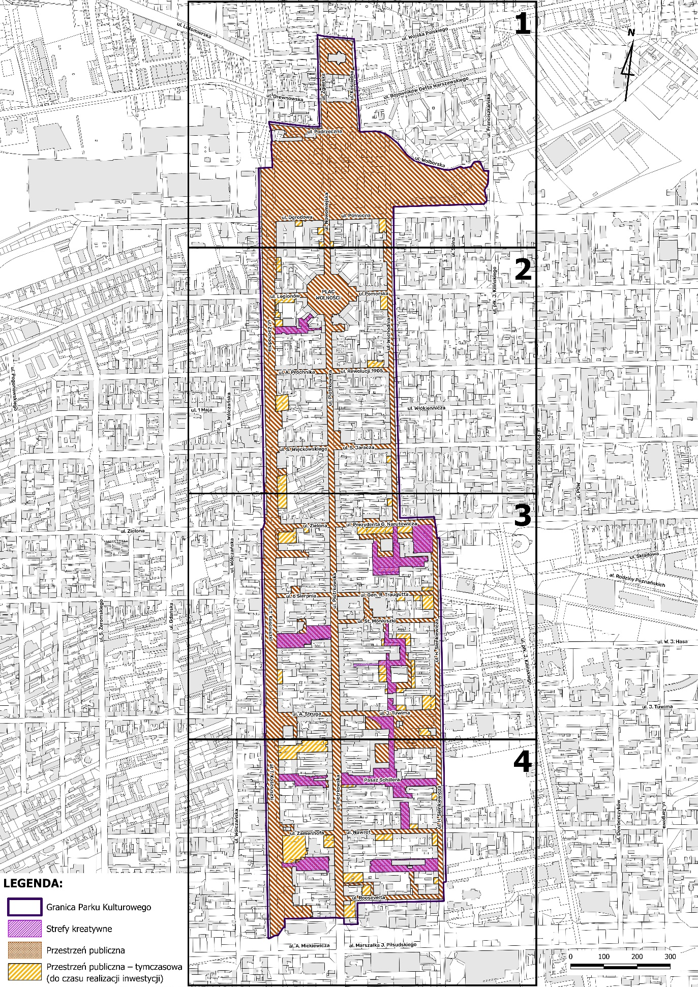
Załącznik do uchwały Nr
Rady Miejskiej w Łodzi
z dnia 2025 r.
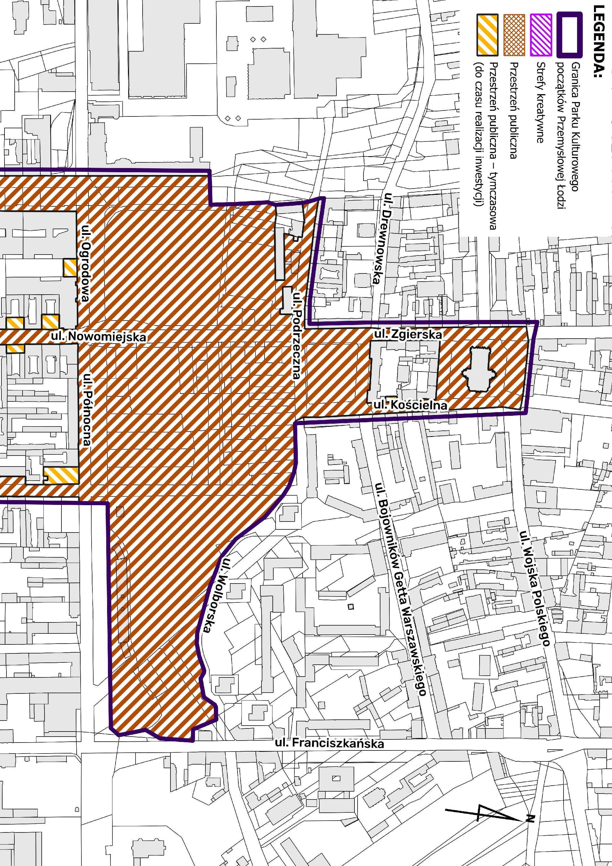
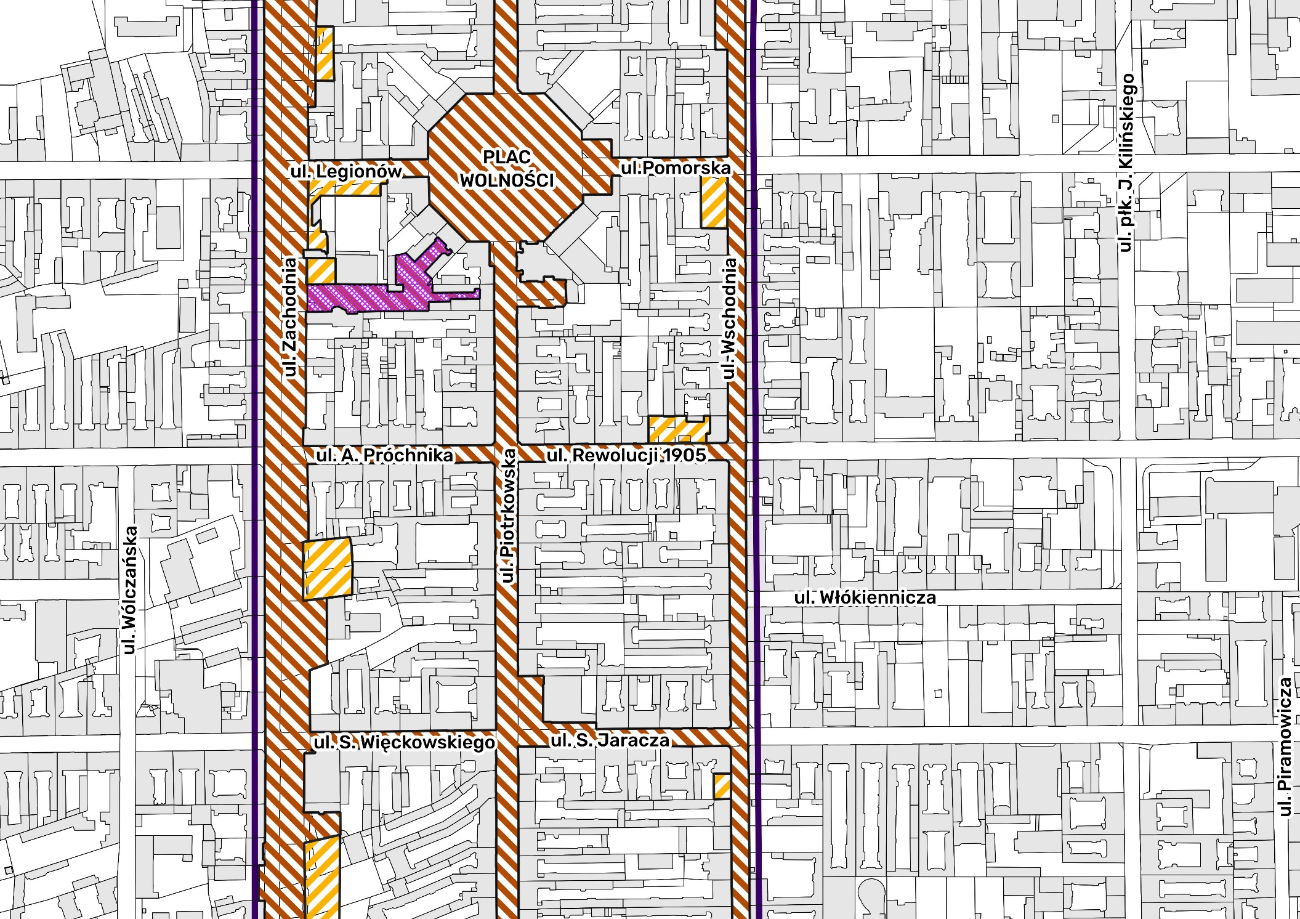
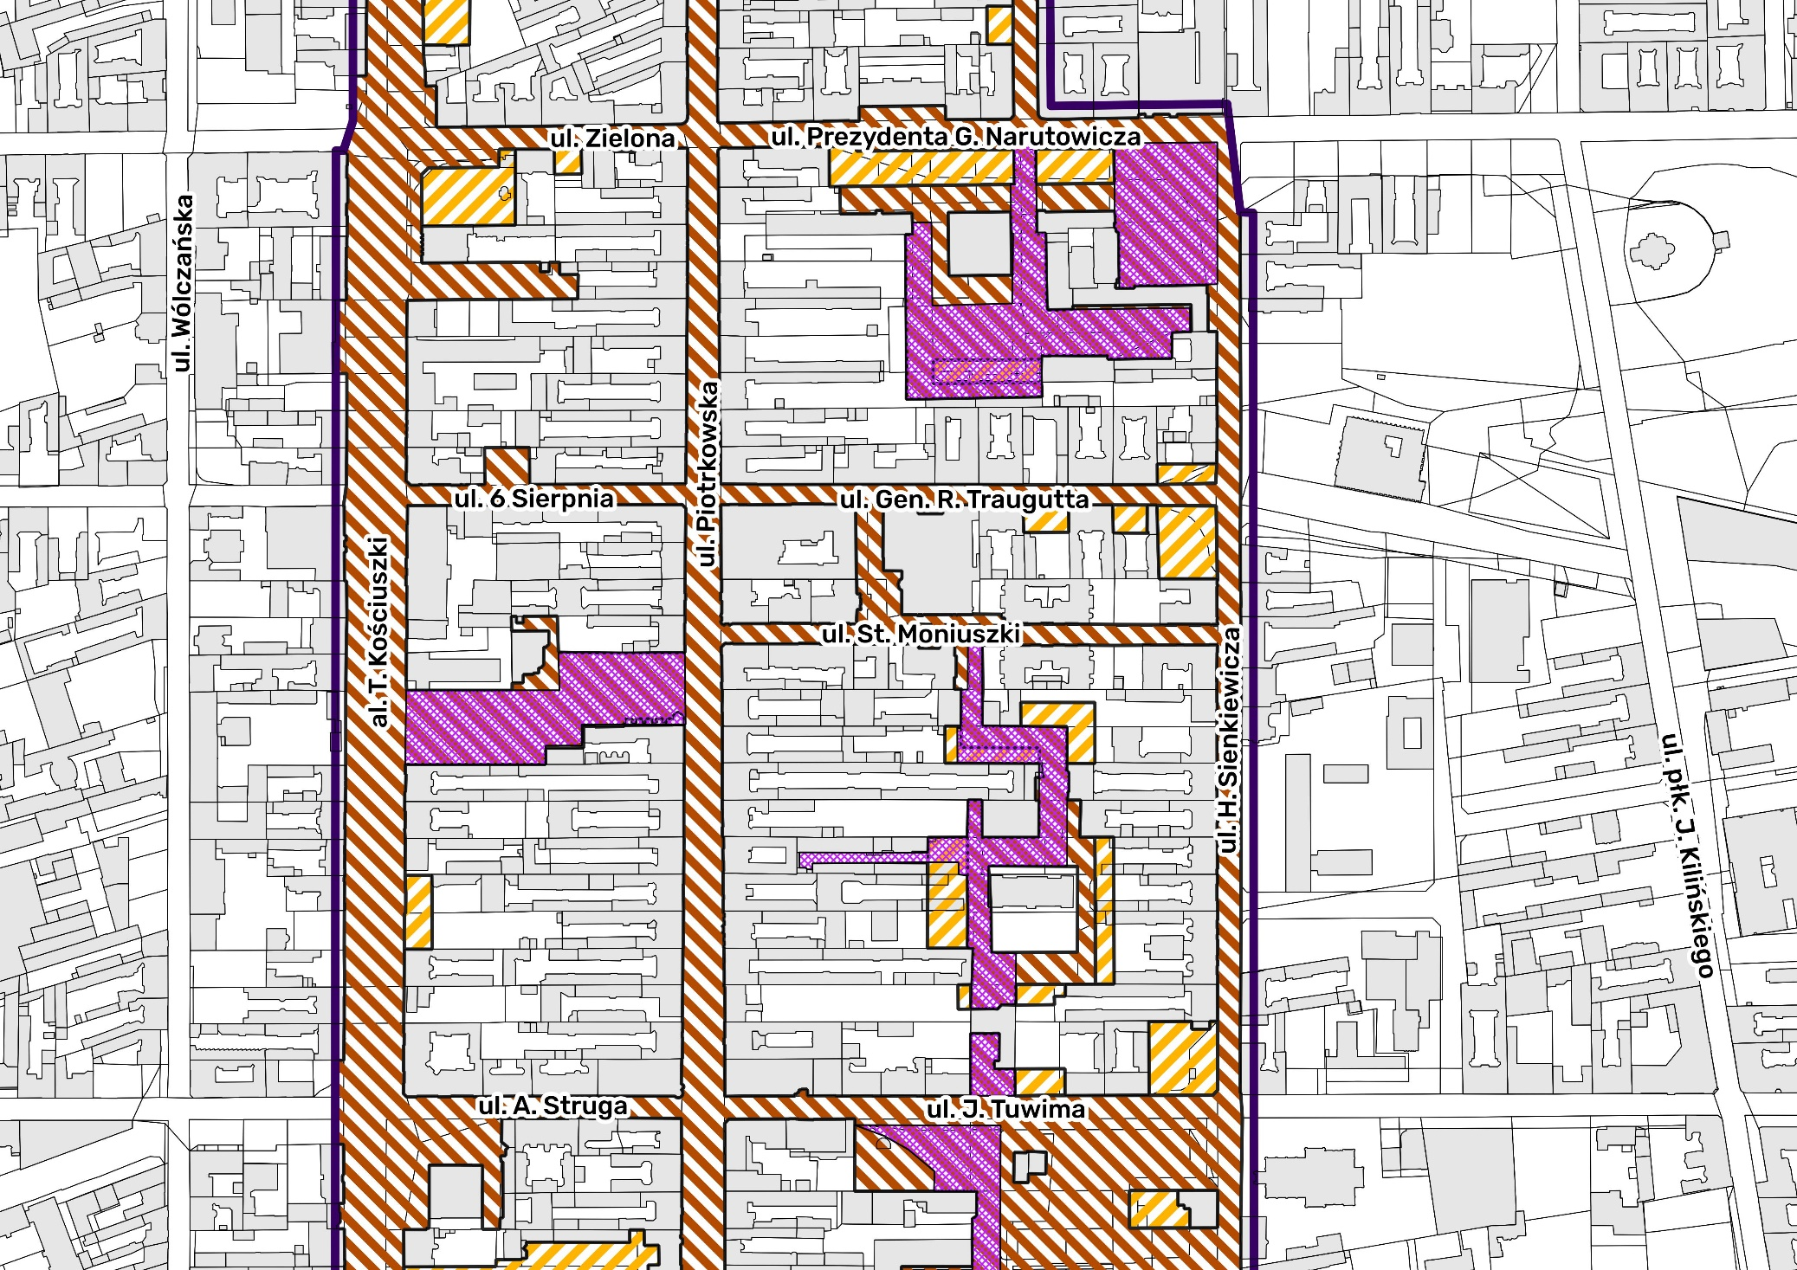
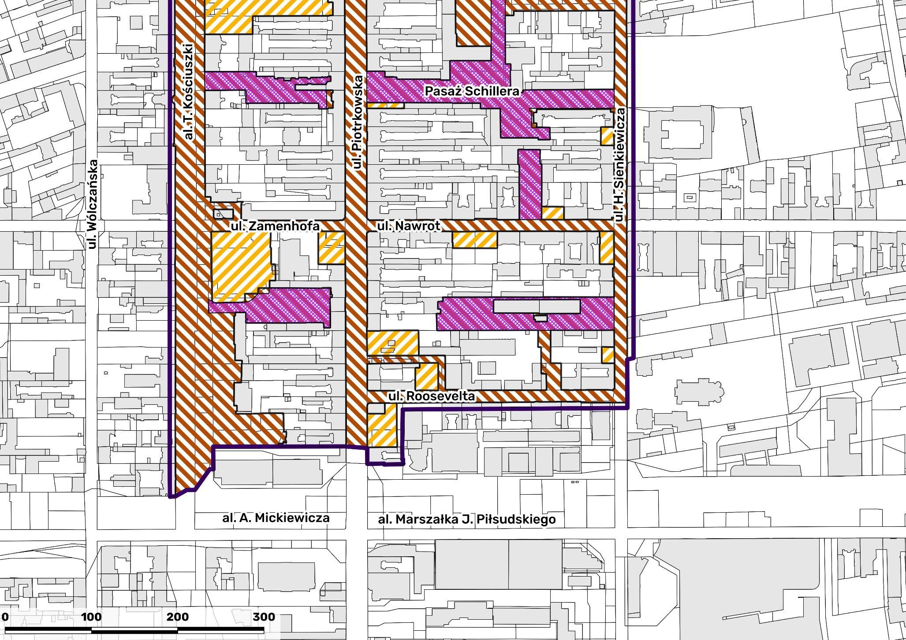
uzasadnienie

Utworzenie parku kulturowego jest jedną z pięciu form prawnej ochrony zabytków, które określa ustawodawca w art. 7 ustawy z dnia 23 lipca 2003 roku o ochronie zabytków i opiece nad zabytkami (Dz. U. z 2024 r. poz. 1292). Park kulturowy tworzony jest w celu ochrony krajobrazu kulturowego oraz zachowania wyróżniających się krajobrazowo terenów z zabytkami nieruchomymi charakterystycznymi dla miejscowej tradycji budowlanej i osadniczej.
Delegacja ustawowa do wydania aktu prawa miejscowego ustanawiającego park kulturowy, określona jest w art. 16 i 17 ustawy z dnia 23 lipca 2003 roku o ochronie zabytków i opiece nad zabytkami. Art. 16 ust. 1, la i 2 zawierają delegacje o charakterze fakultatywnym, wyrażające wprost możliwość podjęcia przez radę gminy podmiotowej uchwały, wskazując jednocześnie art. 17 ust. 1 ustawy będący zamkniętym katalogiem zakazów i ograniczeń, które można zawrzeć w uchwale.
W dniu 9 grudnia 2015 r. Rada Miejska w Łodzi podjęła uchwałę w sprawie utworzenia Parku Kulturowego ulicy Piotrkowskiej. W dniu 3 września 2020 r. Wojewódzki Sąd Administracyjny stwierdził nieważność uchwały. W dniu 26 września 2023 r. Naczelny Sąd Administracyjny podtrzymał wyrok Wojewódzkiego Sądu Administracyjnego.
Mając na uwadze powyższe, podjęto prace nad przygotowaniem nowej uchwały tworzącej park kulturowy na terenie miasta Łodzi, których priorytetem stało się określenie granic parku kulturowego, jego nazwy, sposobu ochrony, zakazów i ograniczeń zgodnie z art. 16 ust. 2 i 17 ustawy z dnia 23 lipca 2003 roku o ochronie zabytków i opiece nad zabytkami.
Ochrona wartości kulturowych w obszarze historycznego miasta Łodzi poprzez utworzenie Parku Kulturowego jest zadaniem wskazanym w „Gminnym Programie Opieki nad Zabytkami Miasta Łodzi na lata 2024-2027” przyjętym uchwałą Rady Miejskiej w Łodzi nr VII/216/24 z dnia 16 października 2024 r.
Niniejszy projekt uchwały w sprawie utworzenie Parku Kulturowego ulicy Piotrkowskiej
i Starego Miasta uzyskał pozytywną opinię Łódzkiego Wojewódzkiego Konserwatora Zabytków pismem z dnia 24.10.2025 r. znak: WUOZ-PP.5150.680.2025.KP.

Rozdział 1 wskazuje przepisy ogólne. W rozwoju miasta można wyróżnić kilka faz o odrębnych cechach. Każda z nich pozostawiła budowle o odmiennym charakterze, oddające specyfikę epoki i odpowiadające panującym wówczas stylowym konwencjom. Początek rozwoju przemysłowej Łodzi przyniósł ukształtowanie jej unikatowej struktury urbanistycznej oraz charakterystycznej dla wczesnej fazy rozwoju zabudowy. W pierwszym okresie tj. od wytyczenia osad przemysłowych do połowy XIX w. została ukształtowana struktura przestrzenna i charakterystyczny dla wczesnej Łodzi krajobraz architektoniczny oparty na schematycznych formach późnego klasycyzmu i wczesnego neorenesansu. Dawna osada rolnicza Stare Miasto obejmowała otoczenie Rynku z pobliskim drewnianym kościołem Najświętszej Maryi Panny i rewnianą synagogą. Na południe od Rynku biegł trakt piotrkowski, przemianowany wkrótce na ulicę Piotrkowską, przy której w latach 1821-1824 usytuowano nową osadę przemysłową przeznaczoną dla sukienników Nowe Miasto, z wytyczonym na planie ośmioboku Nowym Rynkiem (obecnie plac Wolności). W kolejnych latach powstawały nowe dzielnice stanowiące zaplecze mieszkaniowe dla nowo przybywających osadników. W ten sposób powstał organizm miejski składający się z odrębnych, ale powiązanych ze sobą części o różnym charakterze: Starego i Nowego Miasta, rozlokowanych na osi ulicy Piotrkowskiej wraz z dzielnicami przylegającymi od strony wschodniej i zachodniej.
Układ urbanistyczny Placu Kościelnego, Starego Rynku, Placu Wolności i ulicy Piotrkowskiej, wraz z zabudową przylegających kwartałów w historycznych dzielnicach, jest odzwierciedleniem etapów powstawania prężnego ośrodka przemysłowego. Pierwszymi obiektami, które powstawały przy Trakcie Piotrkowskim były parterowe, drewniane (z czasem również murowane) domy tkaczy i prządków, utrzymane w prostych formach klasycystycznych. Z biegiem czasu skromna zabudowa o funkcjach mieszkalnych i produkcyjnych, zaczęła ustępować kamienicom o funkcjach stricte mieszkalnych z drobnymi zakładami przemysłowymi w głębi działki, a także okazałym miejskim pałacom i kamienicom o wysokim standardzie, mieszczącym biura dużych łódzkich zakładów przemysłowych i luksusowe mieszkania. Różnorodności funkcji powstających budynków towarzyszyła różnorodność ich form i stylów architektonicznych, wyrażających upodobania, pochodzenie, status społeczny i źródło dochodów ich właścicieli;
do dzisiaj zachowując autentyzm i integralność.
Układ urbanistyczny Placu Kościelnego, Starego Rynku, Placu Wolności i ulicy Piotrkowskiej jest kolebką miejscowego osadnictwa z dobrze zachowanym historycznym układem urbanistycznym, licznymi zabytkami architektury i budownictwa. Dostrzegalne są także elementy niematerialne tego miejsca: wyrazisty charakter, unikalna atmosfera, lokalne zwyczaje.
Pomimo historycznych i zabytkowych walorów, nie jest to obszar wyłączony
z codziennego użytkowania, lecz stanowi żywy organizm miejski, na którego formę i wizerunek mają wpływ decyzje podejmowane przez właścicieli oraz użytkowników terenu i poszczególnych obiektów. Budynki i przestrzeń publiczna tego obszaru podlegają różnorodnym dynamicznym procesom, w ramach których niezbędne jest utrzymanie równowagi pomiędzy koniecznymi przekształceniami zgodnie z wymogami współczesności i utrzymaniem zabytkowego charakteru, między adaptacją do nowych funkcji i poszanowaniem oryginalnej struktury historycznej.
Układy urbanistyczne Osady Nowe Miasto, ulicy Piotrkowskiej, Placu Wolności i ulicy Moniuszki objęte są ochroną konserwatorską przez wpisy do rejestru zabytków niechromych województwa łódzkiego. Ponadto na tym terenie znajdują się liczne kamienice wielkomiejskie, pałace i wille miejskie objęte indywidualną ochroną konserwatorską, stanowiące istotne elementy tego zwartego zespołu urbanistyczno-architektonicznego. Układy urbanistyczne ulicy Piotrkowskiej, Placu Wolności i ulicy Moniuszki zostały uznane rozporządzeniem Prezydenta Rzeczypospolitej Polskiej za Pomnik Historii, „Łódź - wielokulturowy krajobraz miasta przemysłowego".
Utworzenie na tym obszarze parku kulturowego wynika z troski o wizerunek miasta
i potrzeby właściwego kształtowania i zachowania krajobrazu kulturowego i historycznego charakteru przestrzeni publicznej. Sformułowanie jasnych i konkretnych zasad, jakim mają być podporządkowane różnorakie przedsięwzięcia podejmowane na tym terenie, ułatwi wszystkim zainteresowanym prowadzenie działalności, wykluczy dowolność i uznaniowość. Przestrzeń parku kulturowego służyć ma w równej mierze właścicielom, użytkownikom, mieszkańcom, przedsiębiorcom, władzom lokalnym i gościom. Prawo do użytkowania przestrzeni wiąże się nie tylko z korzyściami, ale również z odpowiedzialnością za tą przestrzeń i pociąga za sobą określone obowiązki. Wszyscy są zobowiązani do należytej dbałości o historyczne i krajobrazowe walory tego miejsca i do zachowania jego wyjątkowego charakteru. W tym duchu obejmuje się tą szczególną formą ochrony jeden z najbardziej reprezentacyjnych obszarów Łodzi.
Ochrona krajobrazu kulturowego polega na dążeniu do zachowania i wyeksponowania historycznej tkanki urbanistycznej oraz do dbałości o harmonijne jej wzbogacanie o nowe, dobrze
w nią wpisane struktury. Przejawiać się to ma w otoczeniu poprzez szczególną opieką istniejących, historycznych struktur urbanistycznych oraz zabytkowych obiektów i zespołów architektonicznych.
W ostatnich latach zaobserwować można nadmierną ingerencję w krajobraz miasta, która jest wynikiem nieusankcjonowanego korzystania z przestrzeni miejskiej. Brak poszanowania reguł, skutkuje niepożądanymi zmianami w krajobrazie miasta. Niekorzystne jest to przede wszystkim
w przestrzeniach o wysokich wartościach kulturowych, stanowiących o tożsamości lokalnych społeczności. Na obszarze parku krajobraz kulturowy charakteryzuje się szczególnie wysokimi wartościami historycznymi i zabytkowymi. Celowe jest zatem podjęcie działań zmierzających do zachowania historycznej struktury urbanistycznej. Służyć ma to ożywieniu gospodarczemu
i społecznemu, poprawie funkcjonalności, estetyki oraz jakości życia mieszkańców, bowiem obszar objęty granicami parku stanowi tkanka miejska, która podlega ciągłym przekształceniom wynikającym z wymogów współczesności. Stąd tak ważne jest podjęcie działań mających na celu wprowadzenie zasad, które umożliwią odpowiednie wyeksponowanie krajobrazu kulturowego. Trzeba podkreślić, że wszelkie działania zmierzające do podniesienia jego jakości mają służyć właścicielom oraz użytkownikom terenów i obiektów, a wynikają z głębokiego przekonania,
że krajobraz przyczynia się do tworzenia kultur lokalnych oraz że stanowi on zasób sprzyjający działalności gospodarczej, dlatego tak ważna jest jego ochrona, dobre jego zagospodarowanie,
a także odpowiednie planowanie działań, które go dotyczą.
Projekt uchwały jest podzielony na rozdziały, w których uregulowane są poszczególne zagadnienia, o których mowa w delegacji ustawowej (art. 16 ust. 2 ustawy o ochronie zabytków i opiece nad zabytkami wskazuje, że uchwała określa nazwę parku kulturowego, jego granice, sposób ochrony, a także zakazy i ograniczenia, o których mowa w art. 17 ust. 1).
Uchwała stanowi o utworzeniu parku kulturowego, określa jego nazwę i granice
(wraz z załącznikiem graficznym do uchwały, którym jest mapa z zaznaczonymi granicami parku kulturowego). Zawiera także objaśnienia pojęć stosowanych w uchwale, które są konieczne dla zapewnienia jej czytelności i przejrzystości.

Rozdział 2 - Sposób ochrony parku kulturowego określa zasady realizacji ochrony wartości kulturowych obszaru poprzez działania organizacyjne, edukacyjne i planistyczne. Celem regulacji jest stworzenie systemu, który nie tylko wprowadza ograniczenia, lecz przede wszystkim aktywnie wspiera zachowanie i świadome użytkowanie dziedzictwa.
Zapisy §3 wskazują zintegrowane podejście do zarządzania parkiem kulturowym, które ochronę zabytków traktuje się jako proces społeczny, wymagający współpracy jednostek miejskich, mieszkańców, przedsiębiorców oraz instytucji kultury.
Podkreślenie roli promowania dobrych praktyk, edukacji i konsultacji społecznych ma na celu wzmocnienie świadomości lokalnej i przeciwdziałanie degradacji krajobrazu kulturowego poprzez działania prewencyjne, a nie wyłącznie interwencyjne.
Włączenie zapisów dotyczących monitoringu, dokumentowania i analiz efektywności ochrony odpowiada standardom zarządzania dziedzictwem. Ochrona krajobrazu kulturowego wymaga bowiem ciągłej obserwacji i reagowania na zmiany przestrzenne, społeczne i gospodarcze. Zapis dotyczący opracowywania katalogów, wzorników i poradników służy wsparciu właścicieli nieruchomości oraz inwestorów, którzy często nie dysponują wiedzą na temat zasad kształtowania przestrzeni zabytkowej. Wprowadzenie takich narzędzi ma charakter edukacyjny, zmierzając do podniesienia jakości przestrzeni publicznej i ograniczenia liczby naruszeń wynikających z braku świadomości. Rozdział ten zatem nie tylko określa sposób realizacji celów ochronnych, ale również wprowadza system zarządzania dziedzictwem, którego istotą jest współodpowiedzialność różnych podmiotów i ciągła wymiana informacji.

Rozdział 3 wprowadzenie zakazów i ograniczeń dotyczących prowadzenia robót budowlanych oraz działalności przemysłowej, rolniczej, hodowlanej, handlowej lub usługowej
na terenie parku kulturowego ma na celu zapobieganie degradacji estetycznej przestrzeni publicznych oraz zachowanie integralności i spójności kompozycyjnej historycznych wnętrz urbanistycznych.
W § 4 zakaz prowadzenia robót w sposób obniżający stan zachowania obiektów po ich zakończeniu ma charakter prewencyjny – pozwala eliminować działania, które mogą prowadzić do wizualnego pogorszenia substancji zabytkowej. Analogicznie, ograniczenie fragmentarycznych remontów elewacji w obrębie poszczególnych lokali chroni przed powstawaniem zjawiska „patchworkowych” fasad, które zaburzają historyczną jednorodność kompozycyjną i kolorystyczną pierzei.
Wskazanie katalogu dopuszczalnych obiektów nietrwale związanych z gruntem ma na celu uporządkowanie przestrzeni publicznej, przy jednoczesnym umożliwieniu funkcjonowania niezbędnej infrastruktury miejskiej i organizacji wydarzeń kulturalnych. Takie rozwiązanie pozwala zachować równowagę pomiędzy funkcjonalnością, a ochroną estetyki przestrzeni o szczególnym znaczeniu kulturowym.
Ograniczenia dotyczące rodzaju i parametrów oświetlenia – zarówno iluminacji budynków, jak i witryn – wynikają z potrzeby ochrony nocnego krajobrazu miejskiego, w tym historycznych osi widokowych i detalu architektonicznego.
Dopuszczenie realizacji murali, instalacji artystycznych, neonów i ledonów w wybranych lokalizacjach stanowi świadome otwarcie parku kulturowego na współczesne formy ekspresji artystycznej. Warunkiem jest jednak ich sytuowanie w miejscach, gdzie nie naruszają historycznej substancji ani wartości widokowych. Takie podejście umożliwia twórczy dialog między dziedzictwem a kulturą współczesną, podkreślając rolę parku jako przestrzeni żywej, otwartej
i inspirującej.
W § 5 określono zakazy i ograniczenia dotyczące prowadzenia działalności usługowej
w ogródkach gastronomicznych. Wprowadzenie szczegółowych zapisów ma na celu ochronę wartości kulturowych i estetycznych przestrzeni publicznych, a jednocześnie utrzymanie ich funkcji społecznej i gospodarczej. Ogródki gastronomiczne są istotnym elementem życia miejskiego, sprzyjają integracji społecznej, ożywiają przestrzeń i wspierają lokalną przedsiębiorczość – jednak ich nadmierna ekspansja i niekontrolowana różnorodność form prowadzą do degradacji krajobrazu kulturowego.
Zakaz sytuowania ogródków w sposób ograniczający odbiór obiektów małej architektury, detali, płyt pamiątkowych czy zieleni wynika z potrzeby zachowania czytelności przestrzeni historycznej i jej kompozycji, która opiera się na osiowości i rytmicznym układzie pierzei. Zasłanianie tych elementów przez przypadkowe konstrukcje czy podesty prowadziłoby do utraty spójności przestrzennej i osłabienia wartości ekspozycyjnych. Zakaz stosowania pełnych ogrodzeń, przegród czy parawanów eliminuje niepożądany efekt podziałów przestrzeni publicznej, podziału wspólnego chodnika na prywatne enklawy.
Wskazanie szczegółowych lokalizacji i parametrów ogródków gastronomicznych
(np. głębokości, odległości od elewacji, szerokości pozostawionego chodnika) służy zapewnieniu porządku przestrzennego oraz bezpieczeństwa ruchu pieszego. Uregulowanie to jest odpowiedzią na wieloletnie doświadczenia związane z utrudnianiem korzystania z przestrzeni publicznej pieszym.
Ograniczenia dotyczące kolorystyki, formy i materiałów mebli, parasoli i markiz wynikają
z konieczności zachowania ładu estetycznego w przestrzeni o wysokich walorach historycznych. Ujednolicenie odcieni i dopuszczenie jedynie tonacji stonowanych, pozwala uzyskać spokojne, harmonijne tło dla architektury zabytkowej. Z kolei dopuszczenie logotypów w formie achromatycznej, o ograniczonej powierzchni pozwala lokalom zachować identyfikację wizualną
bez naruszania kompozycji miejskiej. Regulacje dotyczące oświetlenia oraz urządzeń nagłaśniających, ekranów telewizyjnych mają charakter porządkowy chronią komfort mieszkańców. Zbyt intensywne wykorzystanie ich do celów usługowych handlowych prowadzi do zatarcia czytelności pierzei, utrudnienia ruchu pieszych i obniżenia jakości krajobrazu miejskiego
Wprowadzone przepisy zapewniają równowagę między swobodą działalności gospodarczej, a ochroną wartości krajobrazu kulturowego. Umożliwiają one funkcjonowanie ogródków gastronomicznych w sposób uporządkowany, przyjazny użytkownikom i zgodny z historycznym charakterem centrum miasta.
§ 6 Wprowadzenie ograniczeń w zakresie prowadzenia działalności usługowej i handlowej w przestrzeniach publicznych, przejściach i przejazdach bramowych oraz podcieniach budynków ma na celu ochronę ich historycznego i architektonicznego charakteru oraz zachowanie porządku przestrzennego. Wprowadzenie zakazu lokalizacji urządzeń takich jak automaty do obsługi przesyłek w przejściach, podcieniach i przestrzeniach publicznych chroni historyczne elewacje, przejazdy i osie widokowe przed trwałymi ingerencjami technicznymi oraz zakłóceniem kompozycji architektonicznej.
Zakaz wykorzystywania przenośnych urządzeń i automatów, maszyn do gier przeciwdziała niekontrolowanej ekspansji działalności o charakterze tymczasowym, która w nadmiarze prowadzi do dewaluacji przestrzeni publicznej. Tego typu urządzenia, ze względu na swoją formę, kolorystykę i dźwiękową ekspresję, wprowadzają element chaosu wizualnego.
Wskazane ograniczenia nie eliminują aktywności gospodarczej w przestrzeni publicznej, lecz porządkują jej formy, by pozostawały w zgodzie z rangą miejsca. Dopuszczone są działania kulturalne, społeczne i gastronomiczne, które wzbogacają życie miejskie bez naruszania integralności i estetyki przestrzeni chronionej.
Wprowadzenie jednolitych zasad dla mobilnych wózków handlowych oraz ogródków gastronomicznych zapewnia estetyczny ład i porządek wizualny, przy jednoczesnym zachowaniu funkcji rekreacyjnych i usługowych przestrzeni. Dopuszczenie działalności handlowej pod specjalnie zorganizowanymi wiatami na Starym Rynku i w strefach kreatywnych ma umożliwić rozwój lokalnej przedsiębiorczości w sposób uporządkowany i estetyczny. Analogicznie, działalność przewodników, artystów ulicznych i riksz mieści się w funkcji rekreacyjno-turystycznej obszaru i wspiera jego społeczne ożywienie. W rezultacie przyjęte ograniczenia nie eliminują aktywności gospodarczej z przestrzeni publicznej, lecz tworzą ramy dla jej prowadzenia w sposób zgodny z charakterem i rangą chronionego obszaru.

Rozdział 4. Zakazy w § 7 dotyczące zmiany sposobu korzystania z zabytków nieruchomych np. zakaz adaptacji do funkcji przemysłowych, rolniczych, hodowlanych oraz usług i handlu wymagających placów składowych i magazynowych wynika z ryzyka nieodwracalnych przekształceń obiektu i jego otoczenia. Podobnie, zakaz zmiany korzystania z zabytku w sposób naruszający trwałe zachowanie wartości ma na celu zachowanie integralności obiektu i powiązań przestrzennych z otoczeniem. Zakazy te umożliwiają przekształcenia funkcjonalne jedynie w sposób zgodny z charakterem zabytku, zapewniając równocześnie jego ochronę i właściwe użytkowanie
w kontekście współczesnych potrzeb.

Rozdział 5 w § 8 wskazano zakazy dotyczące umieszczania tablic, napisów, ogłoszeń reklamowych i innych znaków niezwiązanych z ochroną parku kulturowego. Szczególnie ważny jest zakaz banerów i reklam wielkoformatowych oraz chorągwi, chorągiewek, proporczyków i żagli, które wprowadzają chaos wizualny, dominują nad detalami architektonicznymi i zabytkowymi elewacjami, zakłócają percepcję przestrzeni i osłabiają identyfikację historycznych elementów urbanistycznych.
Zakazy obejmują także inne sytuacje, w których reklamy np. przesłaniają detale budynków, znaki drogowe czy elementy małej architektury, emitują intensywne światło lub są w złym stanie zachowania. Regulacje te służą utrzymaniu spójnego wizerunku parku kulturowego, zapewnieniu bezpieczeństwa i komfortu użytkowników przestrzeni publicznej, a także zachowaniu wartości historycznych, które mają znaczenie zarówno dla mieszkańców, jak i dla turystów odwiedzających Łódź.
Wyznaczenie dopuszczalnych form ekspozycji, takich jak szyldy na elewacjach frontowych budynków, w postaci np. znaków przestrzennych, ażurowych naklejek na szybach witryn, gablot przy witrynach, wysięgników czy kasetonów i neonów od strony wnętrza lokalu z ograniczeniem ich ilości do 3 różnych dla jednego lokalu, pozwala zachować spójność wizualną ulic i placów,
a jednocześnie umożliwia prowadzenie i rozwój działalności gospodarczej. Dla szyldów określone zostały: maksymalne wymiary, barwa achromatyczna czy ograniczenia dotyczące miejsca i sposobu mocowania, co ma zapobiegać zakrywaniu wystroju architektonicznego budynków. Okresowe dekoracje witryn czy reklamy związane z wydarzeniami kulturalnymi i świątecznymi są dopuszczone tylko na określony czas, co pozwala na promocję inicjatyw społecznych bez trwałego naruszania estetyki przestrzeni. Reklamowe siatki ochronne i naklejki ażurowe są dopuszczone w ograniczonym zakresie i czasie, aby zapewnić bezpieczeństwo prowadzonych robót i funkcjonalność przestrzeni przy zachowaniu spójnego charakteru parku kulturowego.
Dopuszczenie gablot informacyjnych typu City Light Poster oraz infokiosków należących do miasta lub miejskich jednostek organizacyjnych wspiera promocję wydarzeń miejskich, działań społecznych i inicjatyw lokalnych. Ich forma jest ściśle określona, co pozwala uniknąć chaosu wizualnego i zachować harmonię z historycznym otoczeniem. Z kolei tablice pamiątkowo-edukacyjne oraz informacyjne o dofinansowaniach ze środków publicznych stanowią ważny element budowania świadomości historycznej i obywatelskiej. Umieszczanie ich w sposób zintegrowany z przestrzenią pozwala na zachowanie czytelności przekazu bez ingerencji w kompozycję architektoniczną i krajobrazową obszaru chronionego.

Rozdział 6 § 9 określa ograniczenia dotyczące zasad i warunków sytuowania obiektów małej architektury. Wprowadzenie ograniczeń w tym zakresie, pozwala utrzymać ład przestrzenny
i spójność obszaru parku kulturowego. Meble miejskie powinny tworzyć jednolity wizualnie zestaw, harmonizujący z historycznym charakterem przestrzeni. Obiekty zaprojektowane indywidualnie o charakterze artystycznym pozwalają na twórcze interpretacje przestrzeni publicznej. Z kolei lokalizacja pergoli śmietnikowych w sposób ograniczający ich ekspozycję wizualną służy estetyzacji przestrzeni oraz minimalizacji negatywnego wpływu na odbiór krajobrazu. Ograniczenie do tych trzech form małej architektury zapobiega zbyt dużej różnorodność form, materiałów i kolorystyki elementów, która może prowadzić do wizualnego chaosu, rozbicia kompozycji przestrzennej historycznego układu urbanistycznego.

Rozdział 7 § 10 określa zakazy i ograniczenia dotyczące składowania lub magazynowania odpadów, mając na celu ochronę walorów estetycznych, przyrodniczych i kulturowych obszaru parku kulturowego. Działalność polegająca na zbieraniu lub składowaniu odpadów prowadziłaby do degradacji krajobrazu i obniżenia jakości przestrzeni historycznej. Ograniczenie magazynowania odpadów zapewnia utrzymanie porządku i higieny, przy jednoczesnym poszanowaniu zasad selektywnej zbiórki odpadów. Takie rozwiązanie pozwala na funkcjonowanie obiektów zgodnie
z wymogami ochrony środowiska, bez zakłócania zabytkowego charakteru przestrzeni.

Rozdział 8 § 11 i 12 zawierają przepisy końcowe, które porządkują kwestie formalne związane z wejściem w życie uchwały.
Projektowany akt prawny nie przyniesie, co do zasady, negatywnych skutków finansowych - ani dla mieszkańców i podmiotów gospodarczych funkcjonujących na obszarze projektowanego parku kulturowego, ani dla Miasta Łodzi. Przewiduje się, że uregulowanie pewnych aspektów działalności gospodarczej, w tym np. ekspozycji reklam na obszarze parku, przyczyni się
do polepszenia warunków prowadzenia tej działalności. Na ograniczeniu wielkości i liczby nowopowstających nośników reklamowych skorzystają wszyscy przedsiębiorcy, bowiem nadmiar reklam w przestrzeni publicznej, oprócz negatywnego wpływu na zabytkowy charakter parku kulturowego, powoduje także, że przekaz z nośników reklamowych jest bardzo słaby i nie dociera do klienta w sposób zamierzony, ponieważ jest zakłócany przez chaos informacyjny i wizualny powodowany nagromadzeniem różnorodnych nośników reklamowych. Art. 16 ust. 2 ustawy
o ochronie i opiece nad zabytkami nie zawiera upoważnienia do zamieszczenia w uchwale
w sprawie utworzenia parku kulturowego, skierowanego do m.in. właścicieli i użytkowników obiektów i elementów zagospodarowania przestrzeni, obowiązku dostosowania się do określonych w uchwale nakazów i ograniczeń. Upoważnienie obejmuje jedynie określenie nakazów i ograniczeń, o których mowa w art. 17 ust. 1 ww. ustawy, co jest uznaniem przez ustawodawcę parku kulturowego jako formy ochrony zabytków o charakterze konserwatorskim, nie zaś restytucyjnym. Dlatego uchwała w sprawie utworzenia parku kulturowego nie może zawierać obowiązków dostosowawczych. Uchwała w sprawie utworzenia parku kulturowego określa zasady dla nowowprowadzanych zmian w przestrzeni publicznej, nie nakazuje dostosowania istniejących już obiektów do przyjętych zapisów. W związku z tym nie naraża to Miasta Łodzi na ponoszenie skutków finansowych.

